南京信息工程大学 实验（实习）报告
实验（实习）名称 输入输出流类 日期 23-12-12 得分 指导教师 王定成
系 计算机与网络空间安全 专业 计算机科学与技术 年级 2022 班次4姓名 张瑞晨 学号 202283290159

- 实验目的
- 熟悉流类库中常用的类及成员函数的用法。
- 学习标准输入输出及格式控制。
- 学习对文件的应用方法（二进制文件、文本文件）。
- 实验任务

1 . 观察以下程序的输出，注意对输出格式的控制方法。
//lab8_1.cpp
#include <fstream>
using namespace std;
#define D(a) T << #a << endl;
ofstream T("output.out");

int main() {
D(int i = 53;)
D(float f = 4700113.141593;)
char* s = "Is there any more?";

D(T.setf(ios::unitbuf);)

D(T.setf(ios::showbase);)
D(T.setf(ios::uppercase);)
D(T.setf(ios::showpos);)
D(T << i << endl;)
D(T.setf(ios::hex, ios::basefield);)
D(T << i << endl;)
D(T.unsetf(ios::uppercase);)
D(T.setf(ios::oct, ios::basefield);)
D(T << i << endl;)
D(T.unsetf(ios::showbase);)
D(T.setf(ios::dec, ios::basefield);)
D(T.setf(ios::left, ios::adjustfield);)
D(T.fill('0');)
D(T << "fill char: " << T.fill() << endl;)
D(T.width(8);)
T << i << endl;
D(T.setf(ios::right, ios::adjustfield);)
D(T.width(8);)
T << i << endl;
D(T.setf(ios::internal, ios::adjustfield);)
D(T.width(8);)
T << i << endl;
D(T << i << endl;) // Without width(10)

D(T.unsetf(ios::showpos);)
D(T.setf(ios::showpoint);)
D(T << "prec = " << T.precision() << endl;)
D(T.setf(ios::scientific, ios::floatfield);)
D(T << endl << f << endl;)
D(T.setf(ios::fixed, ios::floatfield);)
D(T << f << endl;)
D(T.setf(0, ios::floatfield);) // Automatic
D(T << f << endl;)
D(T.precision(16);)
D(T << "prec = " << T.precision() << endl;)
D(T << endl << f << endl;)
D(T.setf(ios::scientific, ios::floatfield);)
D(T << endl << f << endl;)
D(T.setf(ios::fixed, ios::floatfield);)
D(T << f << endl;)
D(T.setf(0, ios::floatfield);) // Automatic
D(T << f << endl;)

D(T.width(8);)
T << s << endl;
D(T.width(36);)
T << s << endl;
D(T.setf(ios::left, ios::adjustfield);)
D(T.width(36);)
T << s << endl;

D(T.unsetf(ios::showpoint);)
D(T.unsetf(ios::unitbuf);)
}

2. 编写程序，用二进制方式打开指定的一个文件，在每一行前加行号。
3. 使用实验四中的学生数组，输入数据，显示出来，用I/O流把此数组的内容写入磁盘文件，再显示出文件内容。

- 实验步骤
- 观察题目中程序的输出，学习对输出格式的控制方法；尝试更改输出语句中的参数，以加深对输出格式的理解。
- 编写任务2程序，使用int main(int argc, char * argv[])函数中的参数传递操作的文件名，声明ofstream的对象文件进行操作，使用getline成员函数读入数据，使用cout输出字符到文件。
四、程序源代码及运行结果
(1)
//lab11_1.cpp
#include <fstream>
using namespace std;
#define D(a) T << #a << endl; a
ofstream T("output.out");

int main() {
D(int i = 53;)
D(float f = 4700113.141593;)
char* s = "Is there any more?";

D(T.setf(ios::unitbuf);)

D(T.setf(ios::showbase);)
D(T.setf(ios::uppercase);)
D(T.setf(ios::showpos);)
D(T << i << endl;)
D(T.setf(ios::hex, ios::basefield);)
D(T << i << endl;)
D(T.unsetf(ios::uppercase);)
D(T.setf(ios::oct, ios::basefield);)
D(T << i << endl;)
D(T.unsetf(ios::showbase);)
D(T.setf(ios::dec, ios::basefield);)
D(T.setf(ios::left, ios::adjustfield);)
D(T.fill('0');)
D(T << "fill char: " << T.fill() << endl;)
D(T.width(8);)
T << i << endl;
D(T.setf(ios::right, ios::adjustfield);)
D(T.width(8);)
T << i << endl;
D(T.setf(ios::internal, ios::adjustfield);)
D(T.width(8);)
T << i << endl;
D(T << i << endl;) // Without width(10)

D(T.unsetf(ios::showpos);)
D(T.setf(ios::showpoint);)
D(T << "prec = " << T.precision() << endl;)
D(T.setf(ios::scientific, ios::floatfield);)
D(T << endl << f << endl;)
D(T.setf(ios::fixed, ios::floatfield);)
D(T << f << endl;)
D(T.setf(0, ios::floatfield);) // Automatic
D(T << f << endl;)
D(T.precision(16);)
D(T << "prec = " << T.precision() << endl;)
D(T << endl << f << endl;)
D(T.setf(ios::scientific, ios::floatfield);)
D(T << endl << f << endl;)
D(T.setf(ios::fixed, ios::floatfield);)
D(T << f << endl;)
D(T.setf(0, ios::floatfield);) // Automatic
D(T << f << endl;)

D(T.width(8);)
T << s << endl;
D(T.width(36);)
T << s << endl;
D(T.setf(ios::left, ios::adjustfield);)
D(T.width(36);)
T << s << endl;

D(T.unsetf(ios::showpoint);)
D(T.unsetf(ios::unitbuf);)
}
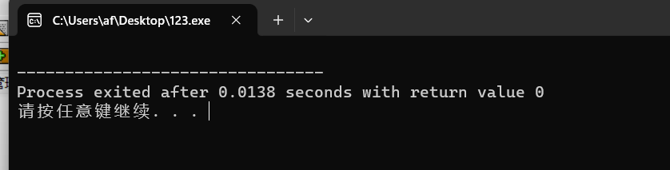
编译运行后得到了
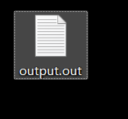
Output.out
将其打开后显示
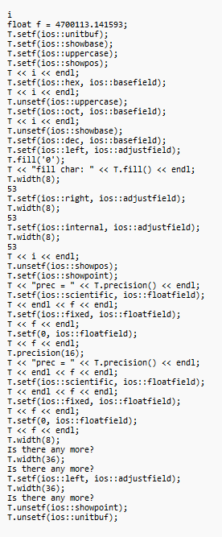
程序实现了将程序内容转换为字符串并输入进入文件内
(2)
#include<fstream>
#include<iostream>
using namespace std;
int main()
{
fstream fp2("2.txt",ios::in | ios::binary);

string line[10];
int i=0, j=0;
while(getline(fp2, line[i])){i++;}
fp2.close();

fstream fp2o("2.txt", ios::out | ios::binary);
while(i--) {
fp2o << j << ": " << line[j++] << endl;
}
return 0;
}
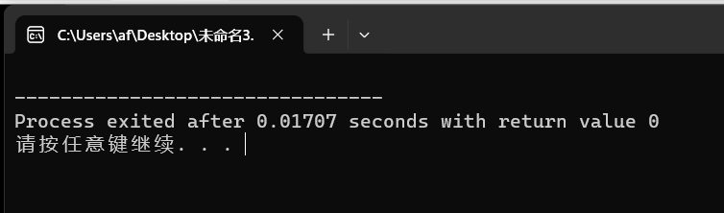
运行前
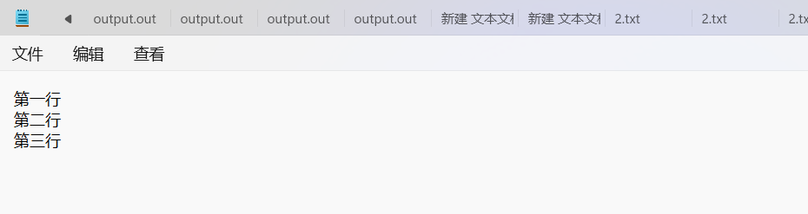
运行后
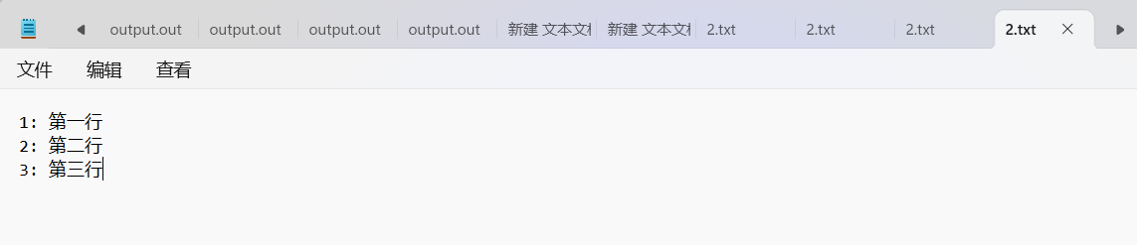
（3）
#include <iostream>
#include<fstream>
#include <vector>
#include <string>

using namespace std;

class student
{
public:
student() : name(""), EnglishMark(0), ComputerMark(0), tot(0) {}
student(string n, int e, int c);
student(const student &x);
void Print();
private:
int EnglishMark, ComputerMark;
int tot;
string name;
friend void Sort(student a[], int n);
};
student::student(string n, int e, int c) : name(n), EnglishMark(e), ComputerMark(c)
{
tot = EnglishMark + ComputerMark;
}
student::student(const student &x)
{
name = x.name;
EnglishMark = x.EnglishMark;
ComputerMark = x.ComputerMark;
tot = x.tot;
}
void student::Print()
{
cout << name << endl;
cout << "English: " << EnglishMark << endl;
cout << "Computer: " << ComputerMark << endl;
cout << "Total: " << tot << endl;
cout << endl;
}

int main()
{
string a;
int b, c, pos = 0;
student stu[200];
while(cin >> a >> b >> c)
{
student tmp(a, b, c);
stu[pos++] = tmp;
}

for(int i = 0; i < pos; i++)
stu[i].Print();

ofstream f;
f.open("student.txt",ios::out);
cout << "排序后" << endl;
cout << endl;
Sort(stu, pos);
for(int i = 0; i < pos; i++)
stu[i].Print();

cout<<endl<<endl;
cout<<"内容如下"<<endl;
f.close() ;
ifstream f1("student.txt",ios::in);
char ch;
while(f1.get(ch))
cout<<ch;
return 0;
}
void Sort(student a[], int n)
{
for(int i = 0; i < n; i++)
{
for(int j = i; j < n - 1; j++)
{
if(a[j].tot < a[j+1].tot)
{
student temp = a[j];
a[j] = a[j+1];
a[j+1] = temp;
}
}
}
}
编译后的运行结果：

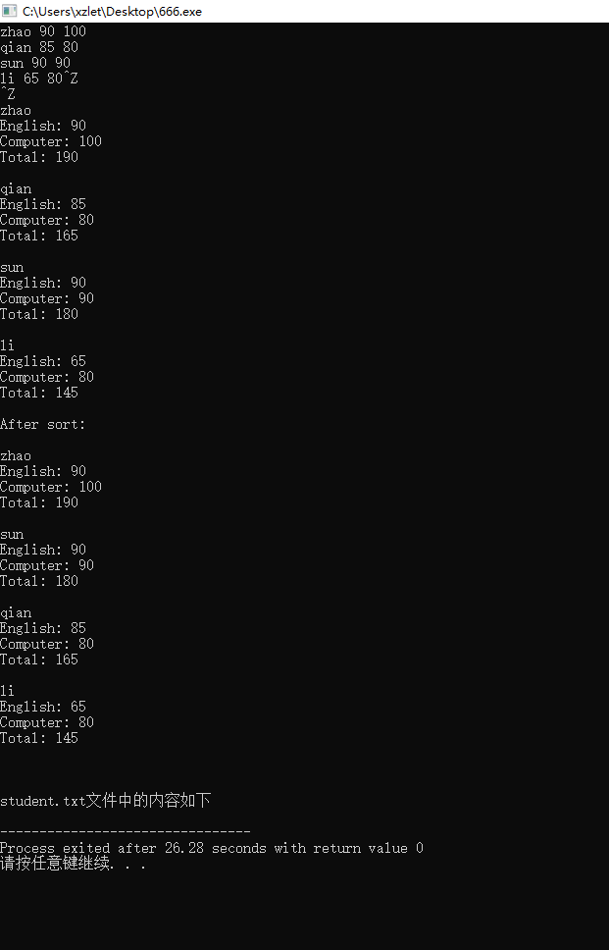
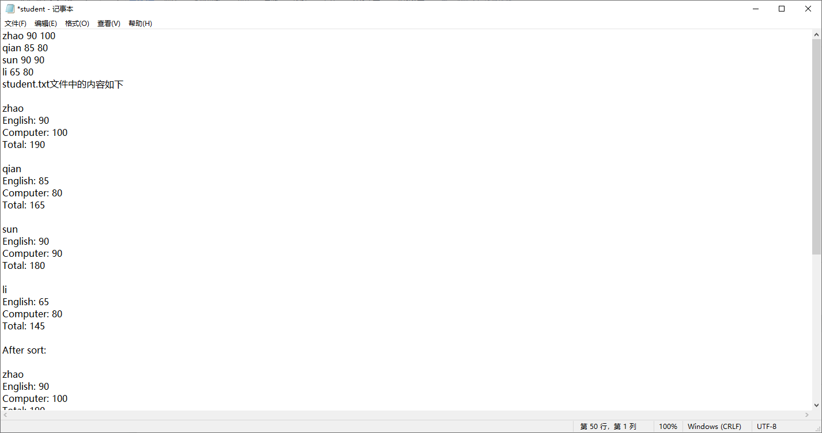
- 总结
本次实验主要考察了输入输出流的使用。包括文件fstream输入输出ostream和fstream的使用。可以通过fstream类的指针成员打开文件并使用此文件指针对文件使用输入和输出。在fstream对象的成员函数中不仅可以选择打开文件的名称，还可以选择打开文件的编辑方式。第二题先通过读取文件的所有内容，再在每行之前添加行号并输入进文件。第三题依旧使用了文件指针进行输入并处理再输出。

